ANEXO I

TERMO DE REFERÊNCIA

1 - OBJETO
O presente Termo de Referência tem por finalidade a de Contratação de empresa especializada para confecção de Móveis sob medida (planejados) para serem utilizados nos departamentos da Secretaria Municipal da Fazenda e Planejamento, conforme Projeto e descritivo Anexo:

LOTE 01 - Para a sala de Licitações
Item | Qtd | Unid | Descrição material
01 | 01 | Unid | Armário alto, com 03 portas de abrir com puxadores e chave, com 2 divisórias na vertical, 04 prateleiras internas em cada vão, medindo 2,20 mt de altura x 1,50mt de largura e 40cm de profundidade, em MDF 15mm, saias até o chão, na cor nogal Sevilha.
02 | 01 | Unid | Mesa de escritório(módulo) em “L”, com 04 gavetas pedestal em cada lado, com chave, saias até o chão, gavetas trilhos telescópicos, tampo falso 30mm, restante 15mm painel MDF, cor nogal Sevilha, medindo 76cm de altura x 2,20/1,80 mt de largura e 60cm de profundidade.
03 | 01 | Unid | Balcão (rack), com rodízios, sem tampo, sem porta e sem fundo, com prateleiras internas, para nobreaks, baterias e CPU, medindo 75cm de altura x 80cm de largura e 47cm de profundidade, em MDF 15mm, na cor nogal Sevilha.

LOTE 02 - Para a sala do ICMS
Item | Qtd | Unid | Descrição material
01 | 01 | Unid | Arquivo para fichário com 12 gavetas(03 armários) para pastas suspensas, corrediças telescópicas, com puxadores, fundo 3mm branco, tampo de 30mm falso, restante em 15mm MDF, cor nogal Sevilha, medindo 1,37 mt de altura x 1,42 mts de largura e 0,60cm profundidade
02 | 01 | Unid | Arquivo para fichário com 08 gavetas(02 armários) para pastas suspensas, corrediças telescópicas, com puxadores, fundo 3mm branco, tampo de 30mm falso, restante em 15mm MDF, cor nogal Sevilha, medindo 1,37 mt de altura x 0,95 mts de largura e 0,60cm profundidade
03 | 01 | Unid | Arquivo para fichário com 04 gavetas(01 armários) para pastas suspensas, corrediças telescópicas, com puxadores, fundo 3mm branco, tampo de 30mm falso, restante em 15mm MDF, cor nogal Sevilha, medindo 1,37 mt de altura x 47,5cm de largura e 0,60cm profundidade

LOTE 03 - Para a sala da ENGENHARIA - CADASTRO
Item | Qtd | Unid | Descrição material
01 | 01 | Unid | RACK (móvel), com gaveteiro para arquivos, com rodízios e espaço para estabilizador/nobreak, revestimento todo amadeirado, medindo 72cm de altura x 68 cm de largura e 68cm de profundidade, em MDF 15mm, conforme figura/projeto.

LOTE 04 - Para a sala de TRIBUTOS
Item | Qtd | Unid | Descrição material
01 | 01 | Unid | Armário alto, com 06 portas de abrir com puxadores e chave, em 2 partes, com 5 divisórias na vertical, 12 gavetas para pastas suspensas corrediça telescópica, restante prateleiras internas, medindo 2,15 mt de altura x 3,00mt de largura e 60cm de profundidade, em MDF 100% 15mm, saias até o chão, na cor louro freijó, conforme figura.

2 – JUSTIFICATIVA
Atender a demanda relativa a guarda de material, documentos e melhor organização dos setores junto a Secretaria da Fazenda do Município de Entre-Ijuís.

3– OBJETIVO GERAL
Prover local com mais acessibilidade e maior nível organizacional para arquivamento de documentos e materiais, oferecendo assim, um melhor atendimento aos munícipes.

4 – OBJETIVO ESPECÍFICO
I- Manter o andamento contínuo das atividades e serviços oferecidos aos munícipes.
II- Buscar melhor eficácia/eficiência no atendimento aos serviços solicitados pelos munícipes.
III- Atender com integralidade toda a comunidade do município.
IV- Organização administrativa dos setores da Secretaria da Fazenda;
V- Arquivamento de maneira adequada de documentos em geral, fichas cadastrais e fiscais, processos de produtores, memorandos, material de expediente, arquivos de usuários, equipamentos;
VI- Possibilitar o armazenamento dos materiais e equipamentos usados no desenvolvimento das atividades da Secretaria Municipal da Fazenda em locais apropriados e seguros.

5 – FUNDAMENTO LEGAL
A aquisição do objeto deste Termo de Referência, esta fundamentada com base art. 1º da Lei nº. 10.520/02, que dispõe sobre o pregão Presencial e no art. 8º do Decreto nº. 3.555/00, que regula sobre o termo de referência, e, subsidiariamente, à Lei 8.666/93.

6 - Público alvo E BENEFICIÁRIOS
População usuária cadastrada na Secretaria Municipal de Fazenda.

7 - ESPECIFICAÇÕES BÁSICAS
A empresa licitante vencedora responsável pelo fornecimento do objeto do Edital levado a efeito, deverá realizar a entrega dos bens na Secretaria da Fazenda do Município, no endereço Rua Francisco Richter, 601, nos setores, salas e departamentos previamente estabelecidos neste Termo, conforme solicitação da secretaria e acordo com a empresa, e a nota fiscal deverá acompanhar o ato de entrega dos mesmos.

8 – DA QUANTIDADE E DESCRIÇÃO
Todas as quantidades, bem como, a descrição dos móveis a serem confeccionados terão por base o Edital elaborado para aquisição dos mesmos.

9 – PRAZO DE EXECUÇÃO DO CONTRATO
A Empresa Licitante vencedora deverá iniciar os serviços contratados, conforme solicitação da secretaria, logo após a assinatura do contrato e expedição da ordem de serviço.

10 – OBRIGAÇÕES DA EMPRESA.
a) Responsabilizar-se pelos encargos trabalhistas, previdenciários, fiscais, comerciais e de transporte resultantes da execução do contrato e ou fornecimentos do objeto;
b) Em hipótese alguma poderá haver desistência da assinatura do Contrato, prorrogação da data de início da execução ou sua paralisação;
c) Responder pelos danos causados diretamente ao Município de Entre-Ijuís ou a terceiros, por seus funcionários ou decorrentes da sua culpa ou dolo na execução do contrato, indenizando os danos motivados, não excluindo ou reduzindo essa responsabilidade a fiscalização ou acompanhamento pela contratante;
d) Não transferir a terceiros, por qualquer forma, nem sub-contratar qualquer parte do objeto do contrato, sem prévio consentimento, por escrito, deste órgão licitante.
e) Não será aceito em hipótese alguma, produtos adulterados ou fora das qualidades exigidas em lei e/ou conforme exigência pactuada no Edital.
f) A EMPRESA responsabilizar-se-á pela qualidade dos bens cotados e entregue, especialmente para efeito de substituição imediata, no caso de não atendimento ao solicitado.
g) fornecer a garantia dos móveis confeccionados.

11 - OBRIGAÇÕES DO MUNICÍPIO
a) Acompanhar e fiscalizar o fornecimento do objeto contratual;
b) Oferecer todas as informações necessárias para que a contratada possa executar o contrato dentro das especificações e exigências recomendadas;
c) Efetuar o pagamento das Notas Fiscais correspondentes aos Móveis fornecidos, após a devida conferência e recebimento definitivo atestado por servidor indicado pela Secretaria Municipal da Fazenda ou desde que atendidas as formalidades previstas.
d) Rejeitar, no todo ou em parte, os produtos em desacordo com o contrato.
e) Informar a Empresa de atos que possam interferir direta ou indiretamente na entrega ou fornecimento dos Móveis, objeto deste edital;
f) Comunicar formalmente qualquer anormalidade ocorrida no momento do fornecimento do objeto deste Edital pela Contratada;
g) Aplicar as penalidades previstas na Lei Federal 8.666/93 e neste Edital, por eventual atraso na entrega dos bens.

12 - DO PAGAMENTO
a) O pagamento será efetuado pela Tesouraria do Município, após a entrega definitiva do objeto e a liberação do Setor competente, com a observância do estipulado pelo artigo 5º da Lei n.º 8.666/93.
b) O pagamento efetuado não isentará o licitante das responsabilidades decorrentes do fornecimento.
c) O pagamento será efetuado por meio de crédito em conta corrente ou cheque nominal, em nome da empresa licitante vencedora.
d) O Objeto ora licitado, será pago em parcela única, até trinta (30) dias, após a entrega total do objeto, após a apresentação da Nota Fiscal devidamente atestada e da conferência do serviço prestado e da verificação da autorização do mesmo pelo setor competente.

13 - VIGÊNCIA
O Contrato terá vigência a partir da data de sua assinatura por um período de doze (12) meses.

14 – APRESENTAÇÃO DAS PROPOSTAS.
As proponentes interessadas deverão observar, na formulação de suas propostas, as seguintes condições:
a) Os valores deverão ser expressos em algarismos e por extenso; em caso de divergência prevalecerão os valores por extenso;
b) Indicar preço unitário, assim entendido o preço para cada ítem que compõe o edital;
c) Indicar preço total, assim entendido o preço total de cada ítem na quantidade prevista neste Edital;
d) O prazo de validade das propostas deverá ser de pelo menos 01 (um) ano; esse prazo será considerado no caso de omissão de informação acerca do prazo; a negativa expressa desse prazo de validade ou a informação de outro menor será motivo para desclassificação da proposta;
e) Os preços propostos serão de exclusiva responsabilidade de cada licitante, não lhe assistindo direito de pleitear, posteriormente, qualquer alteração, salvo nas condições previstas nas normas de regulação da licitação.
f) As propostas deverão ser apresentadas sem rasuras, assinadas pelo representante legal da empresa, com todas as páginas rubricadas e contendo além das especificações, os preços unitários, totais e global;

15. DA ENTREGA E DOS RESPONSÁVEIS
a) Os móveis deverão ser entregues, na qualidade, quantidade e prazo especificados pelo órgão solicitante, sendo que a inobservância destas condições implicará recusa sem que caiba qualquer tipo de reclamação por parte da inadimplente. A empresa Contratada obriga-se a substituir os móveis que porventura não atendam às especificações, sob pena das sanções cabíveis.
b) O servidor responsável pelo recebimento dos serviços, objeto deste ato, será a Senhora Cleinir Siede Lippestain, CPF nº 574.409.480-68, matricula 0400.

16 - DO JULGAMENTO DAS PROPOSTAS
a) Será considerada vencedora a proposta que ofertar o menor preço por lote, observada a classificação final após os lances, e cuja proponente atenda às condições de habilitação, na forma das normas reguladoras das licitações na modalidade pregão.
b) A empresa que não tiver representante credenciado, mas que enviou os envelopes, o valor inicial da sua proposta será considerada como lance único.

17. DAS SANÇÕES ADMINISTRATIVAS E PENALIDADES
As sanções deverão ser em conformidade com os arts. 86 e 87, da Lei nº. 8.666/93 e suas alterações, sendo que, pela inexecução total ou parcial do objeto contratado, a Administração poderá aplicar à vencedora, mediante publicação no Diário Oficial do Ente Federado, as seguintes penalidades:
a) Advertência por escrito;
b) multa administrativa com natureza de perdas e danos da ordem de 10% (dez por cento) sobre a parcela inadimplida do contrato;
c) suspensão temporária de participação em licitação e impedimento de contratar com o Município de Entre-Ijuís/RS, por prazo não superior a 02 (dois) anos, sendo que em caso de inexecução total, sem justificativa aceita pela Administração do Município, será aplicado o limite máximo previsto para a penalidade 02 (dois) anos;
d) Declaração de inidoneidade para licitar junto à Administração Pública, enquanto perdurarem os motivos determinantes da punição, ou até que seja promovida a reabilitação perante a própria autoridade que aplicou a penalidade, de acordo com o inciso IV do art. 87 da Lei 8.666/93 e suas alterações.

18 - PEDIDOS DE INFORMAÇÕES/ESCLARECIMENTOS
Eventuais pedidos de informações/esclarecimentos deverão ser encaminhados ao Município de Entre-Ijuís, por escrito, num prazo de até 3 (três) dias úteis anteriores à data fixada para a entrega da proposta de preço e dos documentos de habilitação, endereçado à Prefeitura Municipal de Entre-Ijuís, à Rua Francisco Richter, 601 – Centro – CEP: 98855-000 – Entre-Ijuís/RS no horário compreendido das 08h00min às 11h30min e das 13h30min às 17h00min. As respostas serão enviadas às empresas no prazo através de E-mail.

19 – OS ÓRGÃOS E ENTIDADES ENVOLVIDOS
Estão trabalhando juntos neste processo, a Secretaria Municipal da Fazenda e Planejamento e a Secretaria Municipal de Administração.

20 - DA DOTAÇÃO ORÇAMENTÁRIA
As despesas com a execução do objeto deste Termo de Referência poderão correr por conta das seguintes dotações orçamentárias:
04.01 SECRETARIA MUNIC FAZENDA E PLANEJAMENTO
041220002.2016000 – MANUTENÇÃO DAS ATIVIDADES FAZENDÁRIAS
44.90.52.000000 – EQUIPAMENTOS E MATERIAL PERMANENTE

21 - CONDIÇÕES GERAIS
a) A proponente declara conhecer os termos do instrumento convocatório que rege a presente licitação.
b) O preço proposto pela empresa licitante, contempla todas as despesas necessárias ao pleno fornecimento, tais como os encargos (obrigações sociais, impostos, taxas etc.), cotados separados e incidentes sobre o fornecimento.
c) O Município poderá incluir outros itens e documentos legalmente exigidos para a natureza do bem.

Entre-Ijuís/RS, 15 de Abril de 2019.

_________________________________
Adelar Setin da silva
Secretaria Municipal da Fazenda e Planejamento

ANEXO II

DECLARAÇÃO DE HABILITAÇÃO/CREDENCIAMENTO

(Nome da Empresa)________________________________, CNPJ n.º ________________________, sediada _________________(endereço completo)_____________________, por seu representante abaixo assinado, DECLARA, sob as penas da Lei, nos termos do incisos VI e VII, artigo 4º da Lei Federal 10.520/2002, que cumpre plenamente os requisitos da habilitação exigidos no Edital de Pregão Presencial nº 08/2019 – Município de Entre-Ijuís, autorizado pelo Processo de Licitação nº 14/2019, e que não encontra-se impedida de participar de licitações e de contratar com a Administração Pública em razão de penalidades.

Entre-Ijuís/RS, _____ de _____________________ de 2019.

___________________________________________
Nome e Ass. do Rep. Legal da Empresa
RG/CPF

Observação: emitir em papel que identifique a licitante.

ANEXO III

MODELO DE PROPOSTA COMERCIAL

PROPOSTA DE PREÇOS |  | MODALIDADE  PREGÃO PRESENCIAL Nº 08/2019 |  |  |  |  | TIPO  MENOR PREÇO POR ITEM
Proponente:
Endereço:
Cidade: |  |  |  |  | Processo nº: 14/2019
Telefone: |  |  |  |  | Data:
E-mail: |  |  |  |  | Rubrica:
ITEM | ESPECIFICAÇÃO |  | UNID | QUANT |  | Preço Unit |  |  | Preço Total
01
02
03
04
05
06
07
08
09
10
VALOR GLOBAL
Estando de acordo com os termos do ato convocatório e com a legislação nele indicada, propomos os valores acima com validade da proposta de ____ dias, com pagamento através do Banco _______ Agência nº _____ c/c nº ________________  Cidade/RS ____/____________/_____  _____________________________________________  Carimbo e assinatura do representante legal da empresa |  |  |  |  |  |  |  | CNPJ:
 |  |  |  |  |  |  |  | FLS:

DECLARAMOS que estão inclusas no valor contratado todas as despesas com mão-de-obra e, todos os tributos e encargos fiscais, sociais, trabalhistas, previdenciários e comerciais do serviço a ser prestado, conforme edital de Licitação.

ANEXO IV

DECLARAÇÃO DE FATOS SUPERVENIENTES

A empresa (Nome da Empresa) ............................................................, CNPJ nº ..............................., DECLARA para fins de comprovação ao Processo de Licitação nº 14/2019, que compromete-se em informar a qualquer tempo, sob as penas cabíveis, a existência de fatos supervenientes impeditivos da sua habilitação, na forma determinada no § 2º, do artigo 32, da Lei nº 8.666/93 e alterações, devidamente assinada pelo representante legal da empresa participante.

(Nome da cidade sede do licitante), ______ de ________________ de 2019.

___________________________________
Representante Legal da Empresa Proponente
RG/CPF

ANEXO V

Modelo de Declaração Trabalho Menores (Lei 9.854/99) e
CF/88, art. 7º, inc XXXIII

D E C L A R A Ç Ã O

A empresa (Nome da empresa) ________________________________________, CNP nº 00.000.000/0000-00, sediada (endereço completo), declara, sob as penas da Lei e para fins do disposto no art. 7º, inc XXXIII da CF/88, no inciso V do art. 27 da Lei 8666, de 21 de junho de 1993, acrescido pela Lei 9854 de 27 de outubro de 1999, que não utiliza mão-de-obra direta ou indireta de menores de 18 (dezoito) anos para a realização de trabalhos noturnos, perigosos ou insalubres, bem como não utiliza, para qualquer trabalho, mão-de-obra direta ou indireta de menores de 16 (dezesseis) anos, exceto na condição de aprendiz, a partir de 14 (catorze) anos.

(Nome da cidade sede do licitante), ______ de ________________ de 2019.

__________________________________________
(nome e RG do declarante)

ANEXO VI

MINUTA CONTRATO N.º 00/2019, REFERENTE CONFECÇÃO DE MÓVEIS PARA SALAS DA SECRETARIA DA FAZENDA QUE ENTRE SI FIRMAM O MUNICÍPIO DE ENTRE-IJUÍS E A EMPRESA XXXXXXXXXXXXX.

O Município de Entre-Ijuís, pessoa Jurídica de Direito Público Interno, com sede administrativa na Rua Francisco Richter, n.º 601, inscrito no CNPJ n.º 89.971.782/0001-10, neste ato, representada pelo Prefeito Municipal, Sr. Brasil Antônio Sartori, brasileiro, casado, portador do CPF n.º 218.137.440-68 e CI nº 3033511571 SSP-RS, residente e domiciliado neste município, doravante designado MUNICÍPIO; e, a Empresa XXXXXXXXXXXXXXXXXXXXXXXXX, CNPJ n.ºXX.XXX.XXX/XXXX-XX, estabelecida na Rua............, ...., ...... RS, Fone/Fax: (XX) ....., neste ato representada por seu representante legal,.........., Diretor, doravante designada EMPRESA, firmam o presente Contrato decorrente do Pregão Presencial n.º 08/2019, autorizado pelo Processo de Licitação nº 14/2019, nos termos da Lei nº 10.520 de 17.07.2002, do Regulamento aprovado pelos Decretos 3.555/2000 e 3.784/2001, da Lei n° 11.947, de 16 de junho de 2009, da Resolução nº 4, de 2 de Abril de 2015, da Lei complementar nº 123, de 14/12/2006, subsidiariamente a lei 8.666/93 e suas alterações posteriores, e pelas cláusulas e condições seguintes:

CLÁUSULA PRIMEIRA - DO OBJETO
Fornecimento de Material e serviço para fabricação de móveis e armários sob medida(planejados) para setores da Secretaria Municipal da Fazenda, conforme especificações contidas no Termo de Referência – Anexo I.
PARÁGRAFO PRIMEIRO – Fazem parte inseparável do presente Contrato, o Edital do Processo de Licitação nº 14/2019 e seus Anexos, O Termo de Referência, bem como a Proposta da Contratada.

CLÁUSULA SEGUNDA - DO FORNECIMENTO
A EMPRESA obriga-se a entregar o objeto deste Contrato na Secretaria da Fazenda do Município de Entre-Ijuís, após a assinatura do mesmo, em perfeitas condições e aptas ao uso, obedecendo as normas técnicas da legislação, sem qualquer despesa ou remuneração ao MUNICÍPIO referente a transporte, diárias de funcionários da mesma, e outras despesas inerentes, assumindo a inteira e expressa responsabilidade pelas obrigações sociais e pelos encargos previdenciários fiscais e comerciais resultantes da execução do contrato.
PARÁGRAFO PRIMEIRO: A EMPRESA obriga-se a receber nota de empenho e efetuar o fornecimento do objeto, no prazo estabelecido no Edital, e nas condições por ela propostas e aceitas pela Prefeitura Municipal de Entre-Ijuís.
PARÁGRAFO SEGUNDO: O prazo e local de entrega do objeto contratado, será o que consta no Edital e no Termo de Referência.
PARÁGRAFO TERCEIRO: Quando da entrega dos móveis, os mesmos serão verificados pelo responsável pelo recebimento quanto as suas características, de acordo com as especificadas no Edital. Sendo confirmadas essas características o material será aceito e liberado. Não serão aceitos, em nenhuma hipótese, produtos com prazo de validade vencido, lacres violados, amassados, quebrados, estragados, em estado de conservação duvidoso ou impróprio para o uso e que não obedeçam às normas técnicas e necessárias para o devido acondicionamento dos produtos.
PARÁGRAFO QUARTO: As despesas de transporte das respectivas mercadorias correrão por conta da empresa vencedora.

CLÁUSULA TERCEIRA - DAS OBRIGAÇÕES DA EMPRESA
1. Executar o contrato de modo satisfatório, idôneo e de acordo com as determinações do MUNICÍPIO devendo, o objeto, ser entregue na sua totalidade e estar em conformidade com as especificações descritas na Proposta de Preços e demais Anexos, sendo de sua inteira responsabilidade a sua substituição ou troca, caso não esteja em conformidade com as referidas especificações;
2. Cumprir as determinações do MUNICÍPIO;
3. Responder por si e por seus prepostos, por danos causados ao Município ou a terceiros por sua culpa ou dolo;
4. Arcar com as despesas decorrentes do fornecimento do objeto do presente contrato, inclusive os tributos Municipais, Estaduais e Federais, incidentes sobre os serviços prestados;
5. Manter durante todo o prazo de vigência contratual, as condições da habilitação e qualificação compatíveis com a obrigação assumida;
6. Promover a imediata retirada e substituição/troca, às suas expensas, dos produtos incompatíveis com exigências pactuadas no edital e que sejam inadequados para o consumo ou à finalidade de destino, o que envolve a qualidade, quantidade, a garantia e o perfeito estado de conservação.
7. Operar como uma organização completa e fornecer produtos de elevada qualidade;
8. Realizar, todos os requisitos relacionados à entrega do objeto deste Contrato, de acordo com as solicitações do MUNICÍPIO;
9. Só divulgar informações acerca do bem, objeto deste Contrato, que envolva o nome do MUNICÍPIO, mediante sua prévia e expressa autorização;
10. Prestar esclarecimentos ao MUNICÍPIO sobre eventuais atos ou fatos notificados que envolvam a EMPRESA, independentemente de solicitação;
11. Assumir, com exclusividade, todos os encargos, impostos e taxas, sejam eles, trabalhistas, fiscais, comerciais e de transporte, que forem devidos em decorrência do objeto deste contrato, bem como, outras despesas que se fizerem necessárias ao fiel cumprimento do objeto pactuado;
12. Responder perante o MUNICÍPIO e terceiros por eventuais prejuízos e danos decorrentes de sua demora ou de sua omissão na entrega do objeto de sua responsabilidade ou por erro seu, em qualquer ítem deste Contrato;
13. Responsabilizar-se por quaisquer ônus decorrentes de qualquer origem e que redundem em aumento de despesas ou perda de descontos para o MUNICÍPIO;
14. Instruir o fornecimento do objeto deste Contrato com o Documento Fiscal Idôneo (Nota Fiscal) correspondente, juntando cópia da solicitação de entrega e do comprovante do respectivo recebimento.
15. Cumprir todas as leis e posturas Federais, Estaduais e Municipais pertinentes e responsabilizar-se por todos os prejuízos decorrentes de infrações a que houver dado causa;
16. Não transferir em hipótese alguma este instrumento contratual a terceiros;
17. A ausência de fiscalização pelo MUNICÍPIO não desobriga a EMPRESA de sua responsabilidade quanto à perfeita execução do objeto deste instrumento.
18. Não desistir da assinatura contratual, prorrogar a data de início da execução ou sua paralisação, em hipótese alguma.

CLÁUSULA QUARTA - Da Competência e Obrigações do MUNICÍPIO
1. Aplicar as penalidades regulamentares e contratuais;
2. Fiscalizar e acompanhar a execução da entrega do objeto do presente Contrato, podendo intervir durante o ato, para fins de conferência e/ou suspensão da entrega, através do setor competente do MUNICÍPIO;
3. Cumprir e fazer cumprir as cláusulas do presente contrato e promover o encaminhamento e liberação do bem adquirido para pagamento a ser realizado pela Tesouraria;
4. Zelar pela boa qualidade do serviço, receber, apurar e buscar a solução ou providências cabíveis para a realização deste contrato;
5. Receber, conferir e realizar o pagamento do bem adquirido;
6. Fornecer e colocar à disposição da EMPRESA todos os elementos e informações que se fizerem necessários à execução da entrega do produto objeto deste contrato, bem como, proporcionar condições para a boa consecução do mesmo;
7. Notificar a EMPRESA, por escrito e com antecedência, sobre multas, penalidades e quaisquer débitos de sua responsabilidade;
8. Notificar, formal e tempestivamente, a EMPRESA sobre as irregularidades observadas no cumprimento deste Contrato;
9. Registrar todas as ocorrências relacionadas com a execução contratual, determinando o que for necessário, à regularização de faltas ou defeitos observados, possíveis trocas ou adição de itens em desacordo, garantia do produto, qualidade, comprovação das especificações condizentes com o Edital e/ou prospectivo informativo, bem como, de todas as informações e cuidados necessários para o uso e funcionamento do mesmo.

CLÁUSULA QUINTA: DAS PENALIDADES
Pela inexecução total ou parcial do Fornecimento ao MUNICÍPIO poderá, garantida a prévia defesa, aplicar a EMPRESA as sanções de que tratam os artigos 86 a 88 da Lei 8666/93, sem prejuízo da aplicação das penas constantes dos artigos 89 a 99 do mesmo diploma legal, além da multa de 1%(um por cento) sobre o valor contratado, por dia em que, sem justa causa, a EMPRESA não cumprir as obrigações assumidas ou cumprí-las em desacordo com o estabelecido neste Contrato, até o máximo de 10 (dez) dias, quando então incidirá em outras cominações legais.

CLÁUSULA SEXTA - DA VIGÊNCIA
O Contrato terá vigência a partir da data de sua assinatura por um período de doze (12) meses após sua execução sem prejuízo do prazo de garantia.

CLÁUSULA SÉTIMA - DO REAJUSTE
Os preços contratados não serão passíveis de reajuste, resguardando o prazo de garantia de cada produto.

CLÁUSULA OITAVA - DA RESCISÃO
O descumprimento total ou parcial do Contrato, ensejará sua rescisão, com as conseqüências contratuais previstas em lei, especialmente observado o artigo 14 do Decreto 3555/2000, bem como, no que couber, os termos dos artigos 78 a 80 da Lei 8.666/93.

CLÁUSULA NONA - DA FISCALIZAÇÃO
A fiel observância da execução do contrato será acompanhada e fiscalizada pela Sra. . Cleinir Siede Lippestain, CPF nº 574.409.480-68, matricula 0400, da Secretaria da Fazenda, servidora especialmente designada, pelo Município de Entre-Ijuís, a qual anotará, em registro próprio, todas as ocorrências relacionadas com a execução contratual, determinando o que for necessário à reposição imediata de possíveis falhas, danos, de aparência e qualidade duvidosas, com prazo de validade vencido, com as especificações não condizentes com o Edital e/ou prospectivo informativo, bem como, de todas informações e cuidados necessários para o uso ou consumo dos mesmos.

CLÁUSULA DÉCIMA - DA DOTAÇÃO ORÇAMENTÁRIA
As despesas decorrentes do presente Contrato correrão à conta da seguinte dotação orçamentária:
04.01 SECRETARIA MUNIC FAZENDA E PLANEJAMENTO
041220002.2016000 – MANUTENÇÃO DAS ATIVIDADES FAZENDÁRIAS
44.90.52.000000 – EQUIPAMENTOS E MATERIAL PERMANENTE

CLÁUSULA DÉCIMA-PRIMEIRA - DO VALOR E DO PAGAMENTO
O valor total estimado do presente Contrato é de R$....
a) O pagamento, decorrente do fornecimento dos móveis, objeto desta licitação, será efetuado mediante depósito em conta corrente em nome da empresa vencedora, após a apresentação da Nota Fiscal, devidamente atestado pelo setor competente, conforme dispõe o art. 40, inciso XIV, alínea “a”, combinado com o art. 73, inciso II, alínea “b”, da Lei n° 8.666/93 e alterações.
b) Não será efetuado qualquer pagamento à Empresa Contratada enquanto houver pendência de liquidação da obrigação financeira em virtude de penalidade ou inadimplência contratual.
c) Em hipótese alguma será concedido o reajustamento dos preços propostos; e o valor constante da nota fiscal/fatura, quando da sua apresentação, não sofrerá qualquer atualização monetária até o efetivo pagamento.
d) A Administração efetuará retenção na fonte, caso houver, dos tributos e contribuições sobre todos os pagamentos à licitante vencedora.
e) O pagamento efetuado não isentará o licitante das responsabilidades decorrentes do fornecimento.
f) A EMPRESA obriga-se a manter durante a execução do contrato, as condições de habilitação apresentadas na licitação.

CLÁUSULA DÉCIMA-SEGUNDA - DA NOVAÇÃO
A não utilização, por qualquer das partes, dos direitos, a elas assegurados neste contrato e na lei em geral, e, a não aplicação de quaisquer sanções neles previstas não importa em novação a seus termos, não devendo, portanto, ser interpretada como renúncia ou desistência de aplicação ou de ações futuras sendo que todos os recursos postos a disposição do MUNICÍPIO serão considerados como cumulativos e não alternativos, inclusive em relação a dispositivos legais.

CLÁUSULA DÉCIMA-TERCEIRA - DOS CASOS OMISSOS
Os casos omissos assim como as dúvidas serão resolvidos com base na Lei 8.666, de 21.06.93, cujas normas ficam incorporadas ao presente instrumento, ainda que delas não se faça aqui menção expressa.

CLÁUSULA DÉCIMA-QUARTA - DAS DISPOSIÇÕES FINAIS
O objeto do presente contrato poderá sofrer acréscimos ou supressões, conforme previsto no parágrafo 1º do artigo 65, e se for o caso, poderá ocorrer o previsto no § 2º, inciso II, do Art. 65 da Lei 8.666/93.
PARÁGRAFO PRIMEIRO: A EMPRESA deverá observar e cumprir com as obrigações constantes no Edital e Termo de Referência para o cumprimento fiel do objeto.
PARÁGRAFO SEGUNDO: O MUNICÍPIO propiciará as condições acordadas para que a EMPRESA cumpra seu objetivo.
PARÁGRAFO TERCEIRO: As partes contratantes declaram-se, ainda cientes e conformes com todas as disposições e regras atinentes a contratos contidas na Lei 8.666/93, e suas alterações posteriores, bem como todas aquelas contidas no edital de licitação, ainda que não estejam expressamente transcritas neste instrumento.
PARÁGRAFO QUARTO: Não será aceito em hipótese alguma, produtos adulterados ou fora das qualidade exigidas em lei e/ou conforme exigência pactuada no edital
PARÁGRAFO QUINTO: Fica estabelecido que qualquer variação na forma de contraprestação ora ajustada, será efetuada mediante acordo escrito firmado por ambas as partes, o qual fará parte integrante deste instrumento, observada as alterações unilaterais permitidas à administração na forma do estipulado no inciso I do art. 65 da Lei n.º 8.666/93.

CLÁUSULA DÉCIMA-QUINTA - DO FORO
Fica eleito o foro da Cidade de Santo Ângelo, Estado do Rio Grande do Sul, para dirimir qualquer controvérsia resultante desta licitação, com exclusão de qualquer outro, por mais privilegiado que seja.
E, por estarem assim justos e pactuados, firmam este Instrumento em 03 (três) vias de igual teor, na presença de duas testemunhas, que assinam, para que surta seus efeitos jurídicos e legais. Em juízo e fora dele.

Entre-Ijuís/RS, xx de Xxxxxxxxxxxxxxx de 2019.

_______________________________  Município de Entre-Ijuís  Brasil Antonio Sartori  MUNICÍPIO | _______________________________  Empresa XXXXX LTDA  Representante Legal  EMPRESA

___________________________________  TESTEMUNHA  NOME:  RG: | __________________________________  TESTEMUNHA  NOME:  RG:

ANEXO VII

DECLARAÇÃO DE COMPROMETIMENTO

A Empresa..................................................., aqui representada pelo Sr. (a) .........................................., RG/CPF, endereço completo, vêm perante V.Exa., pela presente declaração de comprometimento, a qual firmamos, sem reservas, perante o Município de Entre-Ijuís, o compromisso, declarando e reconhecendo o quanto segue:

1- Assumimos o compromisso irrevogável e irretratável de promover a entrega dos itens os quais ofereci o menor valor durante a vigência do Pregão Presencial nº 08/2019, assumido e enquanto o mesmo estiver em vigência;

2 – Estamos cientes de toda a LEGISLAÇÃO relativa à presente LICITAÇÃO, bem como, os termos, as cláusulas e condições estabelecidos no EDITAL e seus Anexos, bem como no contrato, comprometendo-se a realizar a entrega do objeto consoante ao que prevê esta legislação e seus anexos.

3 - Em assim sendo, declaramos e reconhecemos expressamente nossa responsabilidade contratual e solidária, encerrando-se somente com o efetivo término contratual, sob pena de incidência do disposto nas cláusulas Sétima e Oitava do contrato.

Declara ainda, estar ciente que o não cumprimento contratual, desobrigará o Município de Entre-Ijuís ao pagamento dos valores pactuados, sujeitando-se à Contratada as penalidades vigentes.

Nestes termos, firmo a presente.

(cidade e estado), XX de XXXXX de 2019.

___________________________
Representante Legal
Cargo
CPF

ANEXO VIII
DESCRITIVO GERAL, PROJETOS E VALOR DE REFERÊNCIA

LOTE 01 - Para a sala de Licitações
Item | Qtd | Unid | Descrição material | VLR R$
01 | 01 | Unid | Armário alto, com 03 portas de abrir com puxadores e chave, com 2 divisórias na vertical, 04 prateleiras internas em cada vão, medindo 2,20 mt de altura x 1,50mt de largura e 40cm de profundidade, em MDF 15mm, saias até o chão, na cor nogal Sevilha. | 1.943,75
02 | 01 | Unid | Mesa de escritório(módulo) em “L”, com 04 gavetas pedestal em cada lado, com chave, saias até o chão, gavetas trilhos telescópicos, tampo falso 30mm, restante 15mm painel MDF, cor nogal Sevilha, medindo 76cm de altura x 2,20/1,80 mt de largura e 60cm profund | 2.345,00
03 | 01 | Unid | Balcão (rack), com rodízios, sem tampo, sem porta e sem fundo, com prateleiras internas, para nobreaks, baterias e CPU, medindo 75cm de altura x 80cm de largura e 47cm de profundidade, em MDF 15mm, na cor nogal Sevilha. | 507,67

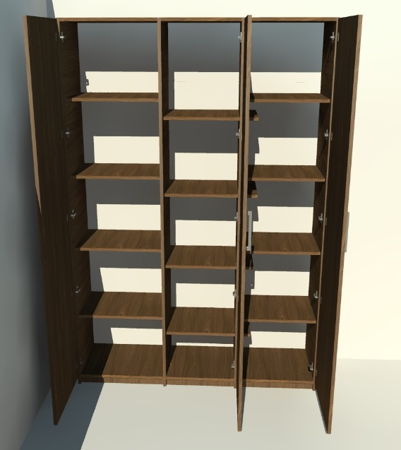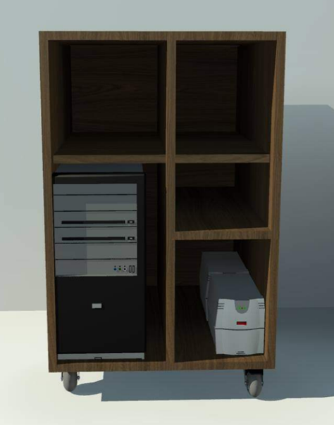

LOTE 02 - Para a sala do ICMS
Item | Qtd | Unid | Descrição material | VLR R$
01 | 01 | Unid | Arquivo para fichário com 12 gavetas(03 armários) para pastas suspensas, corrediças telescópicas, com puxadores, fundo 3mm branco, tampo de 30mm falso, restante em 15mm MDF, cor nogal Sevilha, medindo 1,37 mt de altura x 1,42 mts de largura e 0,60cm profundidade
02 | 01 | Unid | Arquivo para fichário com 08 gavetas(02 armários) para pastas suspensas, corrediças telescópicas, com puxadores, fundo 3mm branco, tampo de 30mm falso, restante em 15mm MDF, cor nogal Sevilha, medindo 1,37 mt de altura x 0,95 mts de largura e 0,60cm profundidade | 4.367,33
03 | 01 | Unid | Arquivo para fichário com 04 gavetas(01 armários) para pastas suspensas, corrediças telescópicas, com puxadores, fundo 3mm branco, tampo de 30mm falso, restante em 15mm MDF, cor nogal Sevilha, medindo 1,37 mt de altura x 47,5cm de largura e 0,60cm profundidade

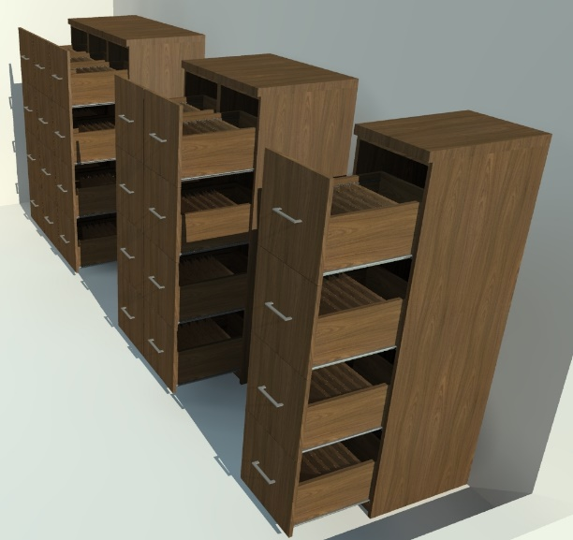
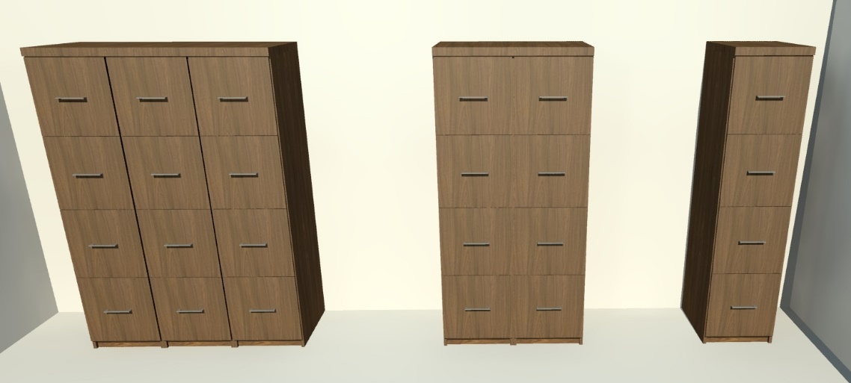

LOTE 03 - Para a sala da ENGENHARIA - CADASTRO
Item | Qtd | Unid | Descrição material | VLR R$
01 | 01 | Unid | RACK (móvel), com gaveteiro para arquivos, com rodízios e espaço para estabilizador/nobreak, revestimento todo amadeirado, medindo 72cm de altura x 68 cm de largura e 68cm de profundidade, em MDF 15mm, conforme figura/projeto. | 738,33

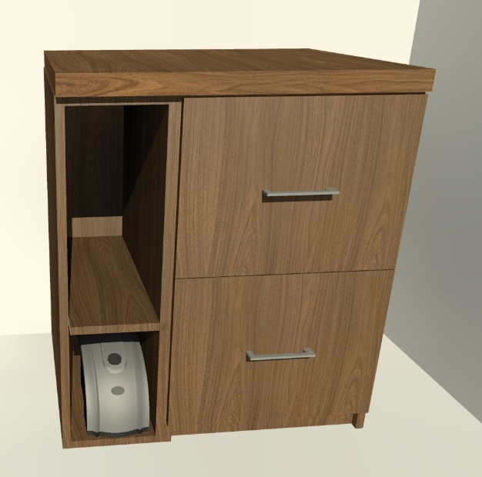

LOTE 04 - Para a sala de TRIBUTOS
Item | Qtd | Unid | Descrição material | VLR R$
01 | 01 | Unid | Armário alto, com 06 portas de abrir com puxadores e chave, em 2 partes, com 5 divisórias na vertical, 12 gavetas para pastas suspensas corrediça telescópica, restante prateleiras internas, medindo 2,15 mt de altura x 3,00mt de largura e 60cm de profundidade, em MDF 100% 15mm, saias até o chão, na cor louro freijó, conforme figura. | 4.030,67

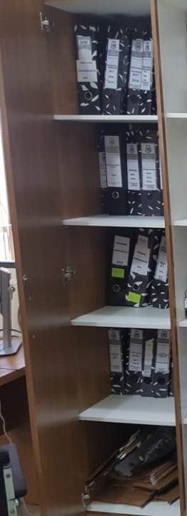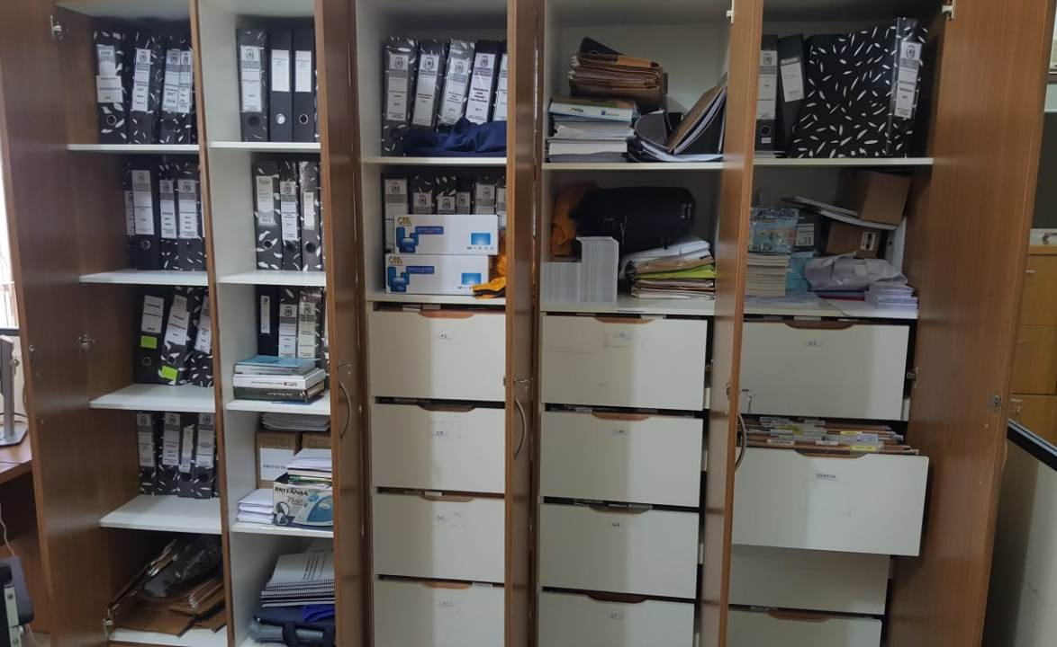

ANEXO IX

DECLARAÇÃO DE QUE NÃO SE ENCONTRA IMPEDIDA DE LICITAR

A Empresa _____________________________________ ,sediada na rua ____________________ , nº ______ , __(cidade) __ , _(estado), inscrita no CNPJ sob o nº XX.XXX.XXX/XXXX-XX, por seu representante legal (Diretor, Gerente, Proprietário, etc.), DECLARA, sob as penas da lei, que não encontra-se impedida para licitar ou contratar com nenhum dos órgãos da Administração Pública em qualquer uma de suas esferas, Federal, Estadual e Municipal.

Por ser expressão de verdade, firmamos a presente.

(cidade/Estado), ______ de ___________ de 2019.

_______________________________
Representante Legal
RG/CPF

OBS: Usar papel timbrado da empresa proponente

ANEXO X

MODELO DE DECLARAÇÃO DE INEXISTÊNCIA DE SERVIDOR
PÚBLICO MUNICIPAL NOS QUADROS DA EMPRESA

A Empresa (.....inserir razão social.......), inscrita no CNPJ nº (inserir número) por intermédio de seu representante legal o(a) Sr(a) (inserir nome), portador(a) da Carteira de Identidade nº (inserir número e órgão emissor) e do CPF nº (inserir número), DECLARA, que, não possui em seu quadro funcional servidor público ou dirigente de órgão ou entidade contratante ou responsável pela licitação.

(cidade/estado sede do licitante), ______ de _____________ de 2019.

_______________________________________________
Assinatura do Representante Legal da Empresa Proponente
RG/CPF

Observação: Esta Declaração deverá ser apresentada em papel timbrado da empresa e assinada pelo seu representante legal ou mandatário.

ANEXO XI

COMPROVANTE DE RETIRADA DE EDITAL

PROCESSO LICITATÓRIO Nº. 14/2019
PREGÃO PRESENCIAL Nº. 08/2019

Razão Social: _______________________________________________________

CNPJ Nº ___________________________________________________________

Endereço: _________________________________________________________

E-mail: ____________________________________________________________

Cidade: ________________________________ Estado: ___________

Telefone: _____________________ Fax: _____________________

Pessoa para contado: ________________________________________________

Recebemos, através do acesso à página http://www.entreijuis.rs.gov.br/licitacoes, nesta data cópia do instrumento convocatório da licitação acima identificada.

Local: __________________, ___ de _____________ de 2019.

_____________________________________
Assinatura

Senhor(a) licitante,
Objetivando comunicação futura entre o Município de Entre-Ijuís e sua empresa, solicitamos a Vossa Senhoria o preenchimento e remessa do recibo de entrega do Edital supra, à Comissão de Licitação, pelo e-mail: pregao@pmei.rs.gov.br.
O não encaminhamento do recibo exime a Comissão de Licitação da comunicação de eventuais retificações ocorridas no instrumento convocatório, bem como de quaisquer informações adicionais.

OBS: Copie e cole esta declaração em folha timbrada da empresa.

